Министерство науки и высшего образования Российской Федерации
ФГБОУ ВО Ульяновский государственный технический университет
Кафедра «Вычислительная техника»

Практическая работа №4
«Формирование и использование онтологической модели»
Вариант №11

Выполнил студент
группы ИВТИИбд-11
Каримуллина А.А.
Преподаватель
Хайруллин И.Д.

Ульяновск, 2025
Рисунок фрагмента модели:
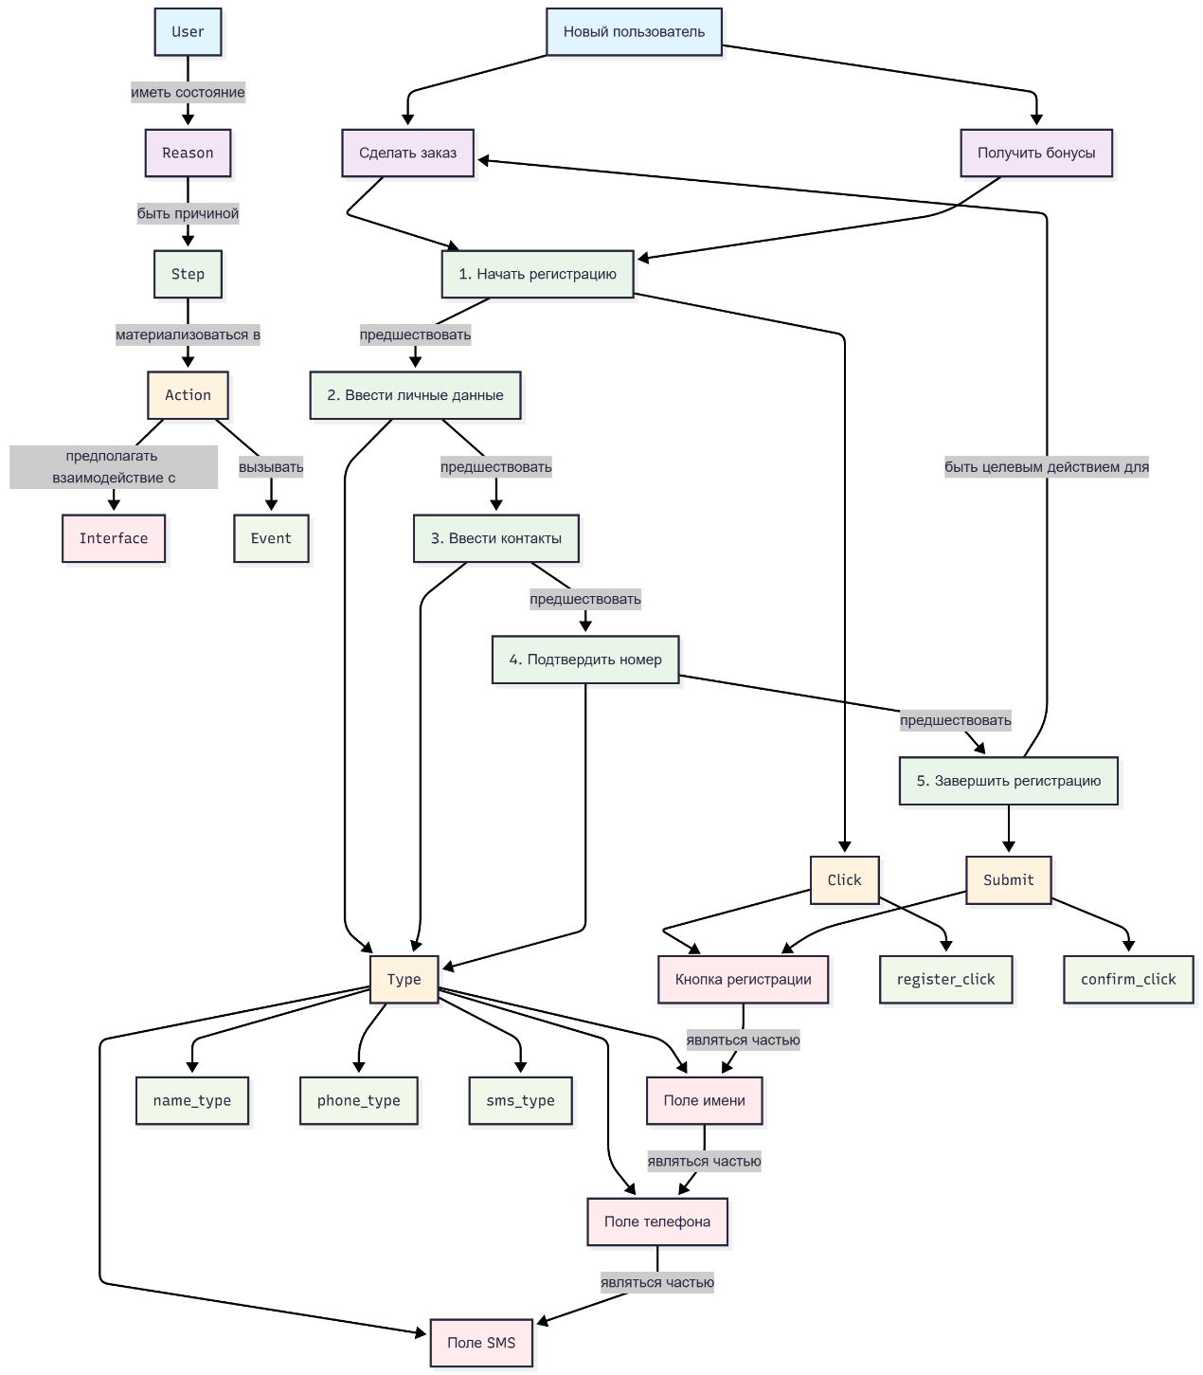
Описание модели и правил:
Система представляет собой процесс регистрации нового пользователя, который состоит из последовательных шагов. Каждое действие пользователя создает события, которые отслеживаются системой. После успешной регистрации пользователь получает доступ к основным функциям.
Пользователь заходит на сайт → Нажимает "Регистрация" → Последовательно заполняет все поля → Подтверждает номер телефона → Завершает регистрацию → Получает статус зарегистрированного пользователя → Может делать заказы и получать бонусы.
Каждое действие отслеживается системой, что обеспечивает правильное выполнение процесса и защиту от ошибок.

Основные компоненты модели

Пользовательские состояния
- Новый пользователь - начальное состояние
- Зарегистрированный пользователь - конечное состояние (подразумевается)

Бизнес-процессы
- Сделать заказ - основная цель
- Получить бонусы - дополнительная цель
Шаги регистрации
- Начать регистрацию
- Ввести личные данные
- Ввести контакты
- Подтвердить номер
- Завершить регистрацию

2. Элементы интерфейса

Кнопки
- Кнопка регистрации → событие register_click
- Submit кнопка → событие confirm_click

Поля ввода
- Поле имени → событие name_type
- Поле телефона → событие phone_type
- Поле SMS → событие sms_type

3. События (Events)

Пользовательские действия
- Click - нажатие кнопки
- Type - ввод текста

Системные события
- register_click
- confirm_click
- name_type
- phone_type
- sms_type

3. Правила:
ПРАВИЛА СОЗДАНИЯ СОБЫТИЙ

1. При нажатии на "Кнопку регистрации" создается событие register_click
2. При нажатии на кнопку "Submit" создается событие confirm_click
3. При вводе текста в "Поле имени" создается событие name_type
4. При вводе текста в "Поле телефона" создается событие phone_type
5. При вводе текста в "Поле SMS" создается событие sms_type

ПРАВИЛА ПОСЛЕДОВАТЕЛЬНОСТИ ДЕЙСТВИЙ

6. Действие "Начать регистрацию" должно выполняться перед "Ввести личные данные"
7. Действие "Ввести личные данные" должно выполняться перед "Ввести контакты"
8. Действие "Ввести контакты" должно выполняться перед "Подтвердить номер"
9. Действие "Подтвердить номер" должно выполняться перед "Завершить регистрацию"

ПРАВИЛА ДОСТУПА К ФУНКЦИЯМ

10. Действие "Сделать заказ" доступно только после выполнения "Завершить регистрацию"
11. Действие "Получить бонусы" доступно только после выполнения "Завершить регистрацию"

ПРАВИЛА СВЯЗИ ЭЛЕМЕНТОВ ИНТЕРФЕЙСА

12. "Поле имени" является частью шага "Ввести личные данные"
13. "Поле телефона" является частью шага "Ввести контакты"
14. "Поле SMS" является частью шага "Подтвердить номер"

ПРАВИЛА ЦЕЛЕЙ ПОЛЬЗОВАТЕЛЯ

15. Действие "Получить бонусы" является целевым действием после завершения регистрации
16. Действие "Сделать заказ" является целевым действием после завершения регистрации

ПРАВИЛА СОСТОЯНИЙ ПОЛЬЗОВАТЕЛЯ

17. Пользователь находится в состоянии "Новый пользователь" до выполнения "Завершить регистрацию"
18. После выполнения "Завершить регистрацию" пользователь переходит в состояние "Зарегистрированный пользователь"

Скриншоты модели в Protege
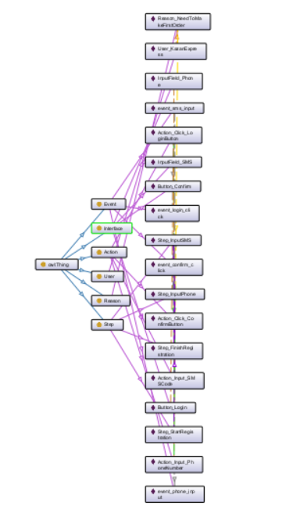

Вкладка Classes:
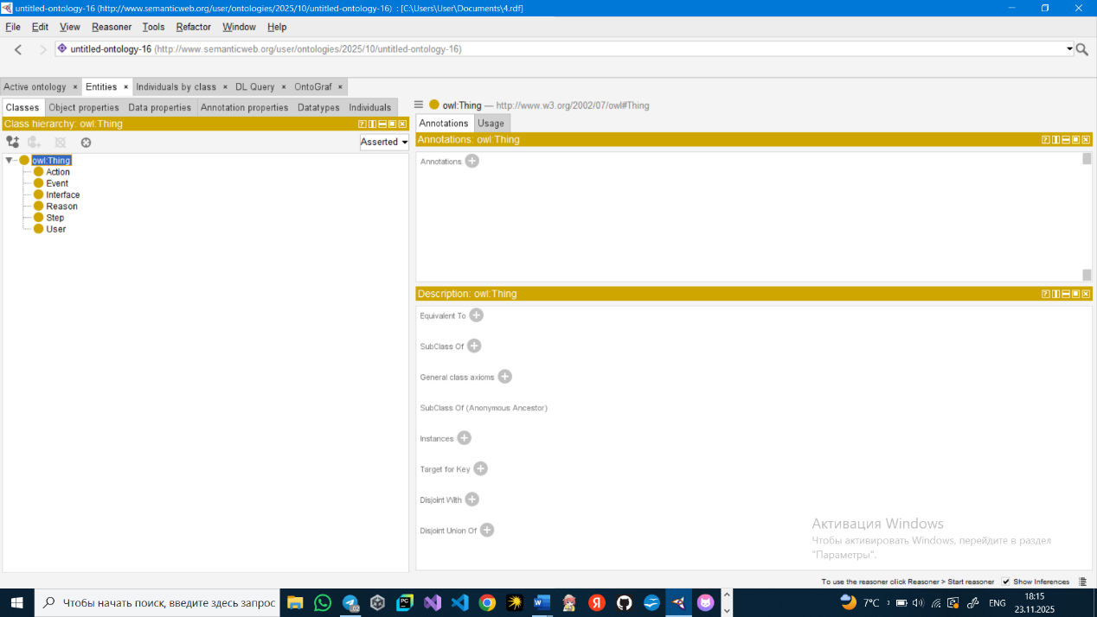

Вкладка Object properties:
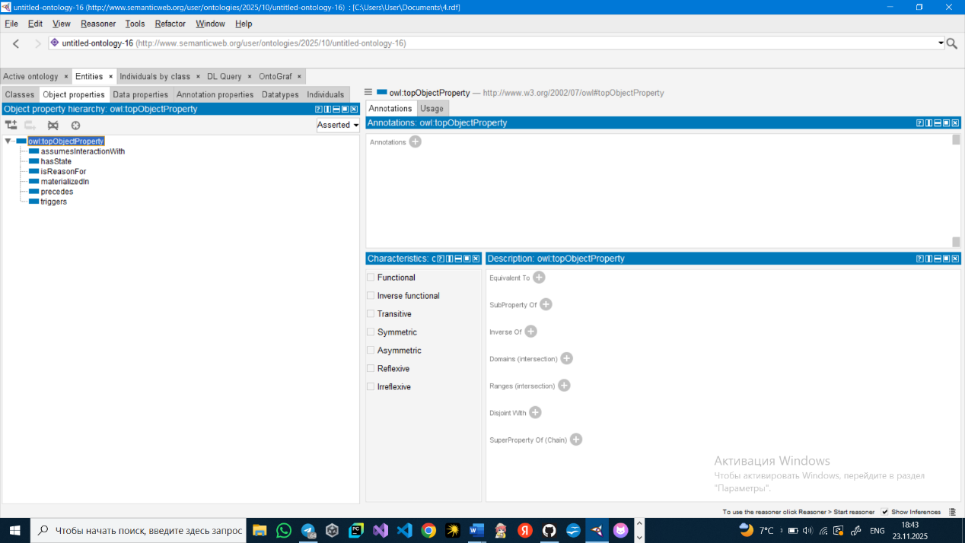
Вкладка Data properties:
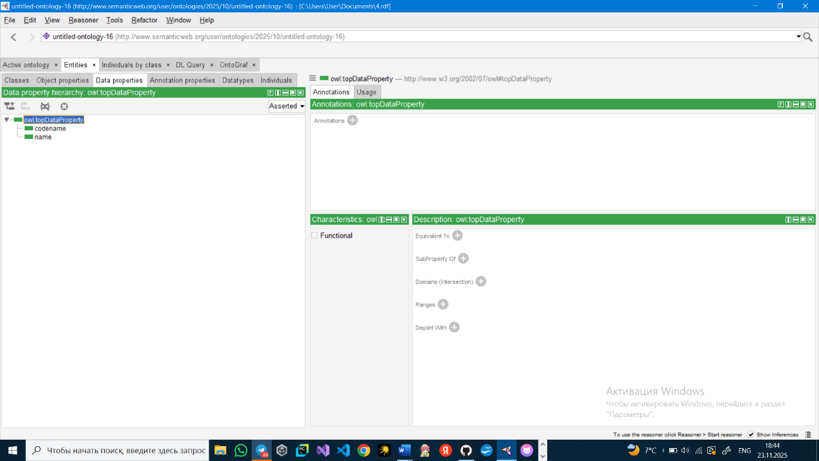
Вкладка individuals:
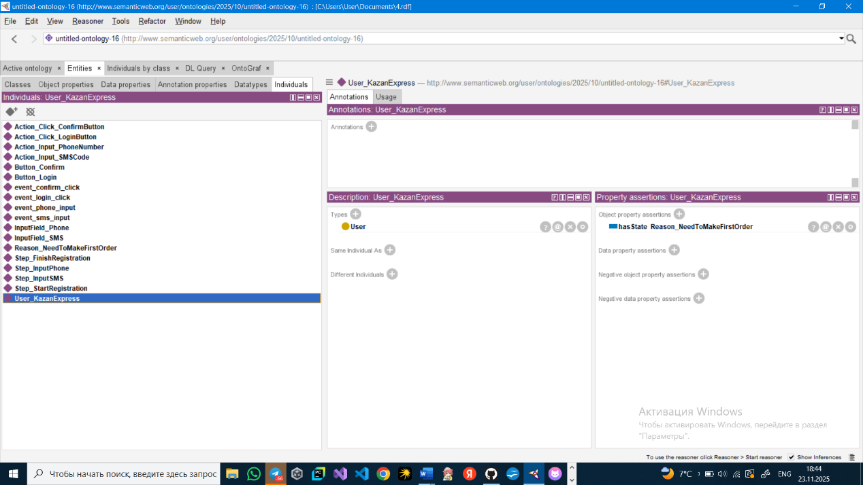
Вывод:
В ходе работы разработана комплексная онтологическая модель процесса регистрации аккаунта в сервисе KazanExpress. Созданная модель представляет собой полноценную концептуальную основу для реализации системы регистрации пользователей.

